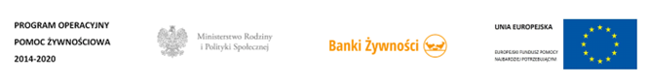

POPŻ 2014-2020 PP 2021 Plus – efekty

Ośrodek Pomocy Społecznej w Ludwinie przy współpracy z Bankiem Żywności w Lublinie realizował Program Operacyjny Pomoc Żywnościowa 2014-2020 PP 2021 Plus współfinasowany z Europejskiego Funduszu Pomocy Najbardziej Potrzebującym, którego celem było zapewnienie najuboższym mieszkańcom Polski pomocy żywnościowej oraz uczestnictwa w działaniach w ramach środków towarzyszących w okresie kwiecień 2023 – wrzesień 2023.

Osoby potrzebujące otrzymały bezpłatnie zestaw roczny artykuły spożywczych: powidła śliwkowe, makaron jajeczny, mleko UHT, szynka wieprzowa mielona, cukier biały, olej rzepakowy o wadze min. 10 kg.

Pomoc żywnościowa trafiła do 628 osób znajdujących się w trudnej sytuacji życiowej z terenu Gminy Ludwin. Osobom potrzebującym przekazaliśmy 6,400 kg żywności w formie 628 paczek żywnościowych.

